1 priedas
Transporto priemonių stovėjimo aikštelė Kosmonautų gatvėje, prie VšĮ Panevėžio miesto poliklinikos

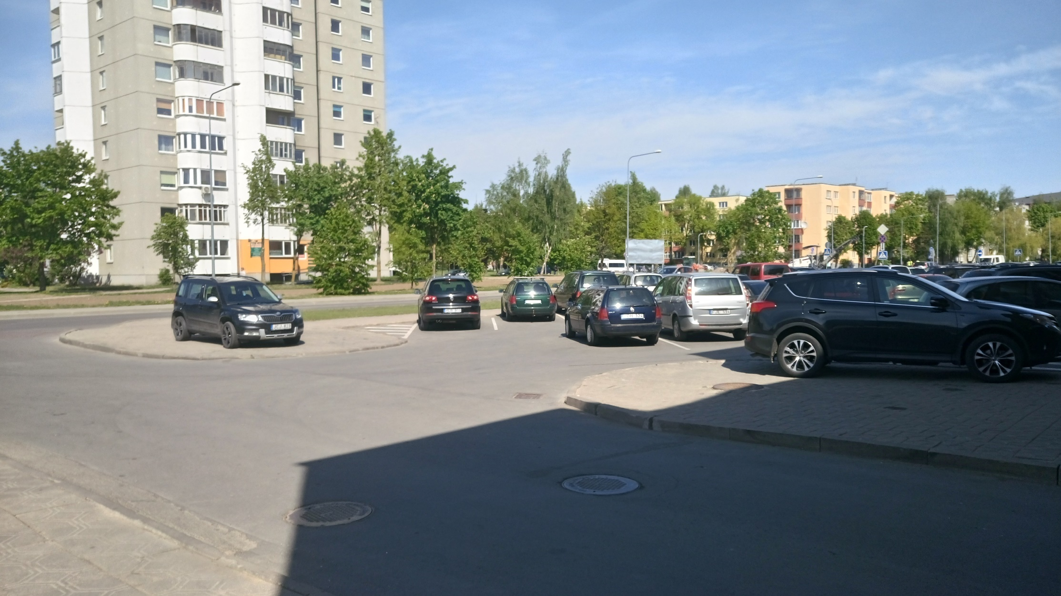

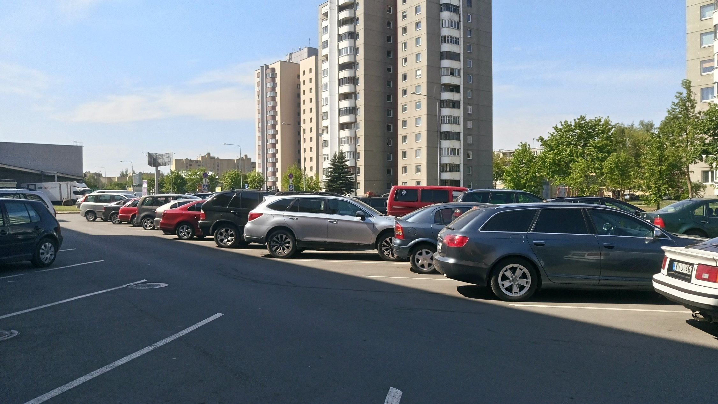

Transporto priemonių stovėjimo aikštelė M. Tiškevičiaus gatvėje, prie VšĮ Panevėžio palaikomojo gydymo ir slaugos ligoninės
